**УРОК № 64**

**Урок в темі №2**

**Тема уроку.** Розв’язування квадратних рівнянь та рівнянь, що зводяться до квадратних, систем лінійних рівнянь(повторення)

**Мета уроку:**

* сприяти розвитку всесторонньо розвинутої особистості, вихованню етичних норм, гуманізму, активної життєвої позиці;
* систематизувати знання учнів по темі „Квадратні рівняння”; усувати помилки, які допускають учні під час розв’язування вправ і задач, які зводиться до квадратних рівнянь;
* розвивати пам'ять, мислення.

**Тип уроку:** урок узагальнення і систематизації знань.

**Обладнання:** таблиці з формулами коренів квадратного рівняння, теоремою Вієта.

**Хід уроку**

**І. Організаційний етап** Перевіряю готовність учнів до уроку, налаштовую їх на роботу.

**IІ. Повідомлення теми, мети і задач уроку**

**ІІІ. Перевірка виконання домашнього завдання**

Перевірити правильність виконання домашніх завдань за допомогою записів на дошці, які зроблено до початку уроку, та відповісти на запитання, які виникли в учнів при ви­конанні домашніх завдань.

**ІV. Актуалізація опорних знань учнів.**

1. Що називається рівнянням?
2. Що називається коренем рівняння?
3. Які види рівнянь ми уміємо розв’язувати.

**V. Узагальнення умінь і навичок розв’язувати різні типи рівнянь**

1. Лінійні рівняння.

Згадаємо, що ми знаємо про лінійні рівняння: Рівняння виду 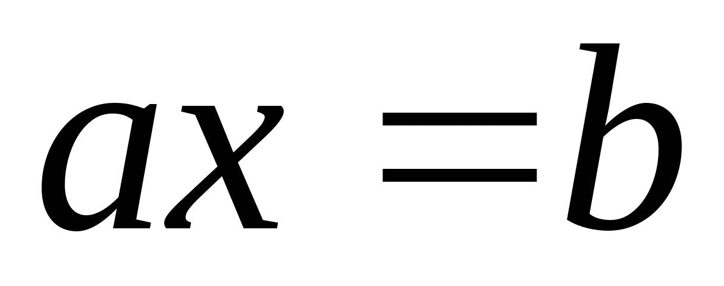, де а і b дані числа, називаються **лінійними**. Лінійні рівняння мають один корінь, який дорівнює 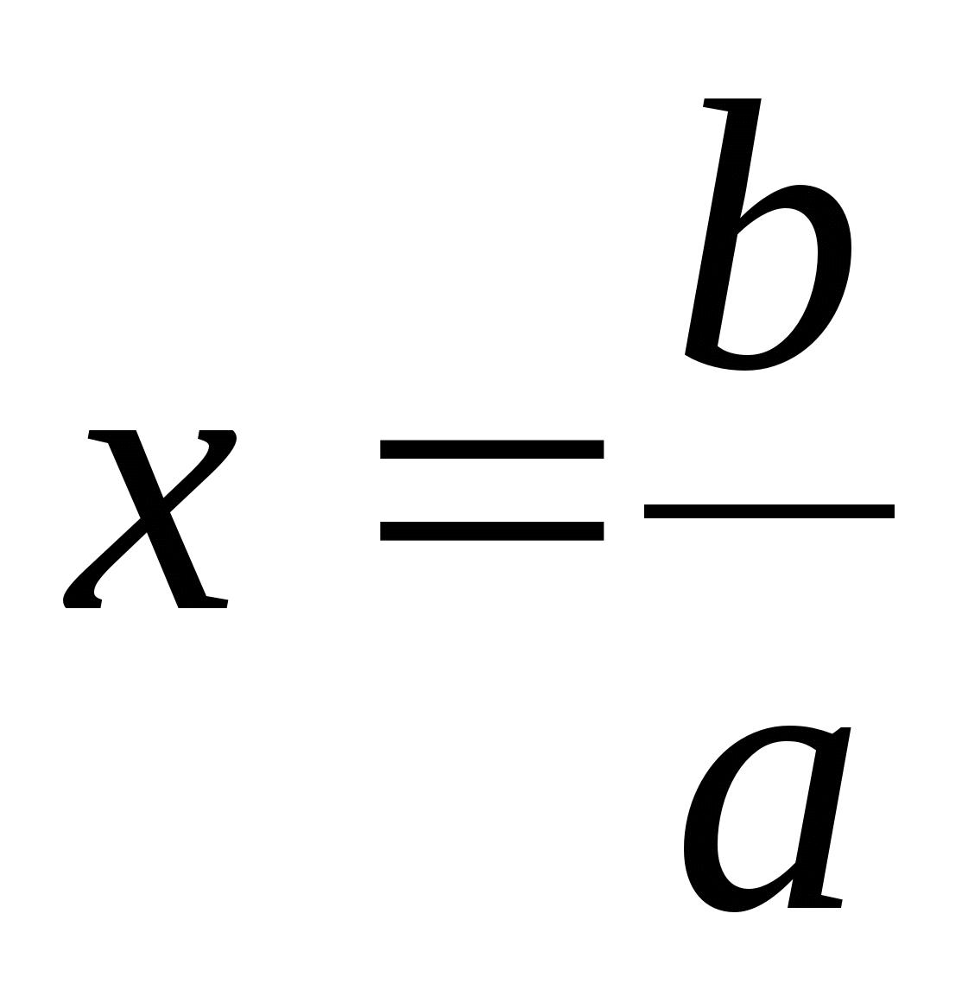.

Розв’язуючи рівняння, його спочатку спростимо, зведемо до лінійного.

1. Позбавитися знаменників (якщо вони є).
2. Розкрити дужки.
3. Перенести члени із змінними в ліву частину рівняння, а інші в праву.
4. Звести подібні доданки і знайти корінь.

Розв’язати:  6х + 5(2х-7) = 5х + 9.

2. Квадратні рівняння.

Рівняння виду ах2+ bх + с = 0, де а, b, с – числа, х – змінна, називаються квадратними.

*Неповні квадратні рівняння*:

1) ах2 = 0. 2) ах2+ bх = 0. 3) ах2 + с = 0.

Учні розв’язують рівняння на дошці.

1. 5х2 = 0; 2) 5х2 +4х=0; 3) у2 – 9 = 0.

*Повні квадратні рівняння* (на прикладі повторюємо формули коренів квадратного рівняння):

3х2 – 2х – 8 = 0.

*Розв’язування квадратних рівнянь за теоремою Вієта (а=1).*

х2 + рх + g = 0

х1 + х2 = -р

х1∙ х2 =g.

Усно:

1. х2+ 12х +11 = 0;
2. х2 -3х +2 = 0
3. х2 + 5х + 6 = 0
4. у2 - 5у – 14 = 0
5. х2 – 7х +12 = 0

Розкладання квадратного тричлена на множники.

Якщо числа x1 і x2 є коренями деякого квадратного тричлена, то його можна розкласти на три множники, один із яких є першим коефіцієнтом тричлена при x2, а два інші є різницею змінної x і кожного з коренів тричлена: ax2 + bx + c = a(x – x1)(x – x2).

Складіть квадратне рівняння з цілими коефіцієнтами, корені якого дорівнюють числам і 5.

3. Дробово-раціональні рівняння, які зводяться до квадратних.

Дріб дорівнює кулю, коли чисельник дорівнює нулю, а знаменник не дорівнює нулю.

Розв’язування текстових задач.

Відстань між двома пристанями на річці дорівнює 45 км. Моторним човном шлях туди і назад можна подолати за 8 год. Знайдіть власну швидкість човна, якщо швидкість течії дорівнює 3 км/год.

**V. Підсумок уроку.**

**VI. Домашнє завдання**

Повторити рівняння, стор.287 – 291.

Розв’язати №№ 942, 934(1, 2).